Teknis Pengerjaan Modul Codelab

# Langkah 1:

Klik link Google Drive: [**https://drive.google.com/drive/folders/1u69xRZv5ven6hs36EQ_MovktsbY6nZiX**](https://drive.google.com/drive/folders/1u69xRZv5ven6hs36EQ_MovktsbY6nZiX)

Klik kanan pada file **00_Template >** pilih “Buat Salinan” atau “Make Copy”

Lalu rename sesuai nama topik atau materi yang ingin dibuat. Misalnya Minggu ke-1 tentang “Pengenalan Flutter Framework dan Persiapan Lingkungan Kerja Pengembangan” maka nama file gdoc menjadi:

**01 - Pengenalan Flutter Framework dan Persiapan Lingkungan Kerja Pengembangan**

# Langkah 2:

Perhatikan nomor yang bertanda merah pada screenshoot template berikut ini.

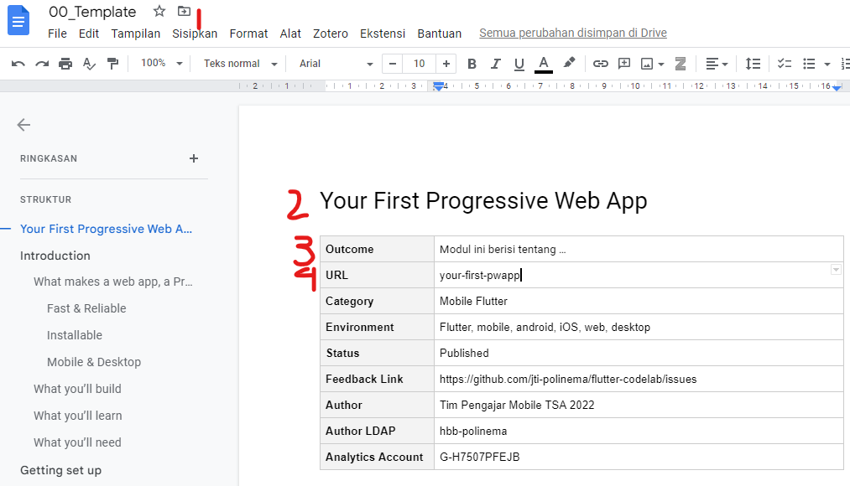

**Keterangan nomor:**

1. Pada nomor satu, yaitu nama file docs dan judul topik diperoleh dari spreadsheet silabus kolom C (Pertemuan) dan kolom D (Materi). Contoh pertemuan ke-2 dengan materi “Konsep Widget di Flutter”, maka menjadi “**02 - Konsep Widget di Flutter**”
2. Untuk nomor dua, diperoleh dari sumber kolom yang sama seperti pada nomor satu. Hanya saja format penulisan judul berubah seperti “#**02 | Konsep Widget di Flutter**”
3. Untuk nomor tiga (Outcome), diperoleh dari silabus kolom E (Outcome).
4. Pada nomor empat (URL), dibuat berdasarkan judul materi namun spasi diganti dengan strip (-) dan harus lowercase semua huruf. Contoh: “**02-konsep-widget-di-flutter**”

# Langkah 3:

Materi bisa diperoleh dari folder 07. Modul (Buku Informasi) atau bisa klik link berikut:

<https://drive.google.com/drive/folders/16X_XGoSA3R-Bwe-kP5ZSNllbS3nOTcoo>

# Langkah 4:

Pastikan **topik** atau **subtopik** dan **Outcome** sesuai dengan silabus skema Mobile Flutter pada link berikut:

<https://docs.google.com/spreadsheets/d/1V1nVjzd9QtCwH4EHEBHr6e2jSQyNMvJBH3lwOMyksI8/edit#gid=0>